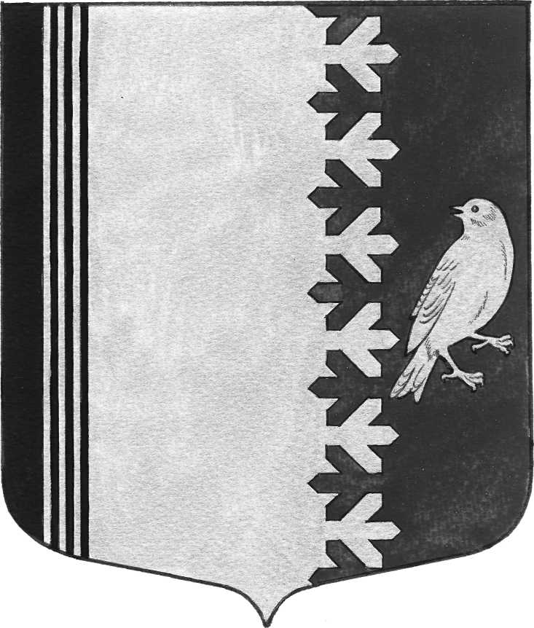

П О С Т А Н О В Л Е Н И Е

АДМИНИСТРАЦИИ МУНИЦИПАЛЬНОГО ОБРАЗОВАНИЯ
ШУМСКОЕ СЕЛЬСКОЕ ПОСЕЛЕНИЕ
КИРОВСКОГО МУНИЦИПАЛЬНОГО РАЙОНА
ЛЕНИНГРАДСКОЙ ОБЛАСТИ

от 13 июня 2018 года № 98

О дополнительных расходах

На основании Уведомления по расчетам между бюджетами комитета финансов администрации Кировского муниципального района Ленинградской области № 19 от 13.06.2018 года, руководствуясь статьей 17 Положения о бюджетном процессе в МО Шумское сельское поселение, утвержденного решением совета депутатов от 03.03.2017 года № 9 (с изменениями):
- Комитету финансов администрации Кировского муниципального района Ленинградской области осуществить уточнение сводной бюджетной росписи МО Шумское сельское поселение на 2018 год по бюджетной смете МКУК «СКДЦ «Шум» по подразделу 0801 «Культура» целевой статье 9890972020 на сумму 349 162,97,00 рублей, за счет иного межбюджетного трансферта бюджетам бюджетной системы – на финансирование расходов для осуществления мероприятий по развитию общественной инфраструктуры, с дальнейшим вынесением на совет депутатов муниципального образования Шумское сельское поселение Кировского муниципального района Ленинградской области.
- Контроль за исполнением настоящего постановления оставляю за собой.

Глава администрации В.Л. Ульянов

Разослано: дело, сектор экономики и финансов, КФ администрации КМР ЛО

Приложение
к постановлению
администрации МО
Шумское сельское
поселение № 98
от 13.06..2018 года

Изменения
в смете расходов администрации МО Шумское сельское поселение Кировского муниципального района Ленинградской области

КВСР | КФСР |  | КЦСР | КВР | КОСГУ | Доп. ФК | Доп. Эк | Доп. КР | Всего на год | 1 кв. | 2 кв. | 3 кв. | 4 кв
 | РЗ | ПЗ
011 | 08 | 01 | 9890972020 | 244 | 225 | 000 | 000 | 529 | +349 162,97 | 0,0 | 0,00 | +349 162,97 | 0,0

